Opdrachtgever: KNVB
Vereniging: Sport Club Dynamo, Ursem
Onderwerp: verslag intake 19 juni 2025
Contact met: Cara Grooteman

Inleiding
- Op 19 juni 2025 hebben we een bezoek gebracht aan Sport Club Dynamo te Ursem.
- Aan “tafel” zaten twee personen: voorzitter Rein Swart en penningmeester Tim Schouten. Secretaris Cara Grootman was uiteindelijk verhinderd.

Big data
De vrijgegeven data van de KNVB zijn doorgenomen.
- Ledenontwikkeling: het klopt dat er een dalende trend is in het ledenbestand. Dit komt omdat het dorp vergrijst. Zo is in ruim 10 jaar het aantal leerlingen van de basisschool gehalveerd.
- De harde daling in het afgelopen seizoen kwam omdat drie teams (JO18 en JO16 en MO16) uit elkaar vielen. Veel jeugd in het dorp werkt waardoor de ene helft op zondag en de andere helft op zaterdag wilde spelen (de groep die voor de zaterdag koos, wil graag zaterdag avond kunnen stappen en dan zijn wedstrijdtijden op zondag van 10.00 uur niet wenselijk). Ook vertrekken leden door studie elders en er is een groep die zich niet meer drie keer per week wilt committeren en mede daardoor voor de sportschool koos.
- Gediplomeerde trainers: het klopt dat de club amper over gediplomeerde trainers beschikt. De afgelopen jaren lag daar geen prioriteit. Wel is er een aantal jaren geleden nog een cursus met buurtclubs opgezet. Voor het komend seizoen is er een trainerscoördinator aangesteld die ook de opdracht krijgt om trainers (en coaches) te gaan opleiden.
- Gediplomeerde scheidsrechters: er is nu een vaste enthousiaste groep. Wel zijn de meeste scheidsrechters op leeftijd dus dient er aandacht te komen voor verjonging.
- Gekwalificeerd bestuur: het klopt dat de zittende bestuursleden geen KNVB cursussen gevolgd hebben. Wel geven zij zich structureel op voor de nationale workshops van Rabo Club Support. De penningmeester geeft aan dat de toegankelijkheid van Sportlink te wensen overlaat. De site is verre van gebruiksvriendelijk waardoor ze niet snel daar informatie ophalen.

Nulmeting
- De club heeft een centrale plek in de lokale gemeenschap. Er komen steeds meer niet originele bewoners van buiten de omgeving op zoek naar betaalbare woningen. Deze nieuwe groep heeft doorgaans minder binding met de club.
- De club ligt in het dorp zelf waardoor de leden de club heel makkelijk kunnen bereiken.
- De accommodatie ziet er uiterst verzorgd uit. Daar wordt ook veel aandacht aan gegeven.
- De club werkt nauw samen met diverse externe partijen die er mede voor zorgen dat het een levendige club is.
- Het bestuur heeft nadrukkelijk aandacht voor het thema verbinden. Dat proberen zij op alle lagen in de club toe te passen.
- Er is een positieve sfeer op de club. De leden praten echt met elkaar.
- Het bestuur werkt voornamelijk vanuit willen (plannen) en niet vanuit moeten) reageren op vraagstukken)
- De basisschool en de buitenschoolse opvang maken dagelijks gebruik van de Arena.
- Het motto is: verbreden, verbinden en verjongen!

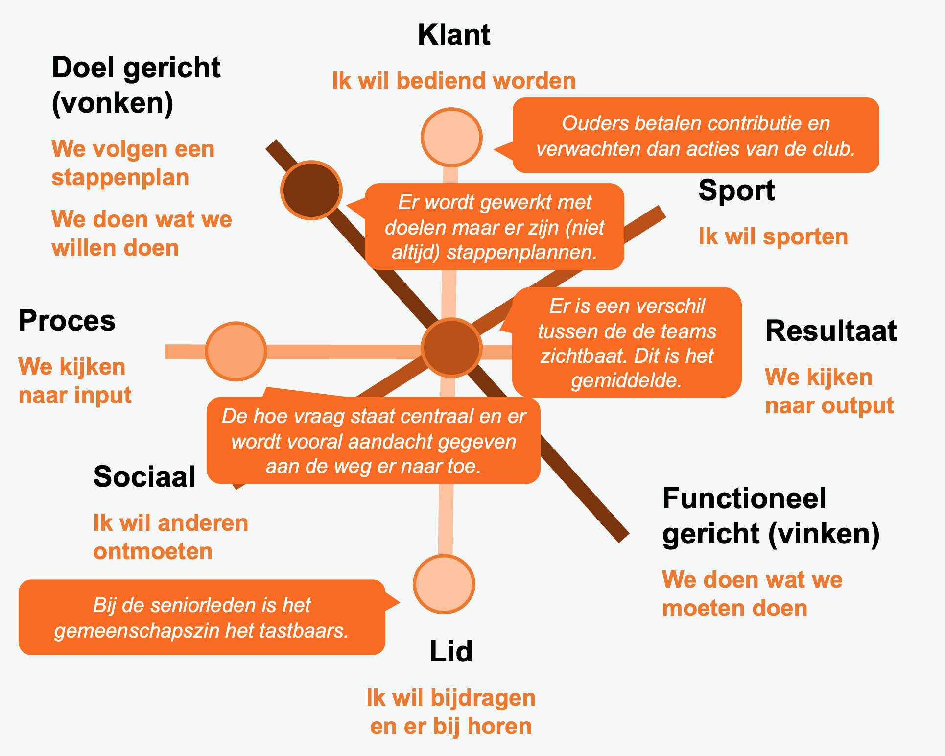

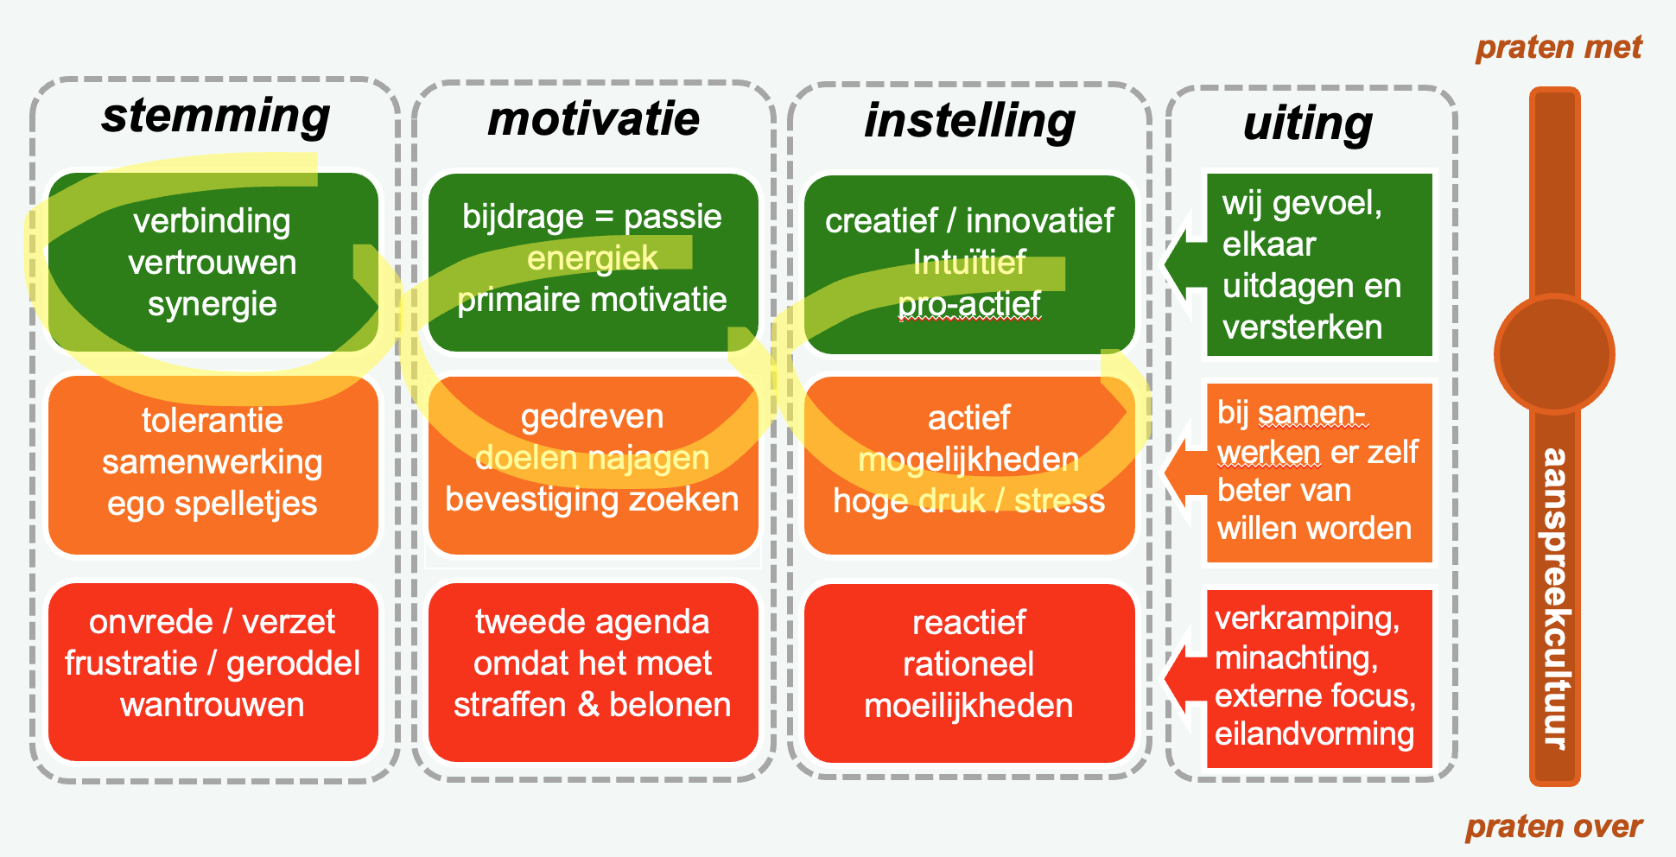

Swot

Zwakte | Sterkte
Teruglopende leden aantallen waardoor niet meer in elke leeftijdscategorie een team opgesteld staat | Gevoel van “samendoen” en gedeelde verantwoordelijkheid
Maximum aan prijsniveau | Verbinding met gemeenschap
Aanboren van nieuwe vrijwilligers  Ouderparticipatie | Midden in het dorp
Aanpassingsvermogen aanbod (zo is er geen aangepast sporten) | Samenwerking met derden
 | Complex (tot in de puntjes verzorgd)
Bedreigingen | Kansen
Demografische ontwikkeling | Goed kader houdt jeugd vast
Nieuwe instroom in dorp heeft andere interesses | Extra activiteiten / evenementen generen betrokkenheid
Gecertificeerde trainers | Doorbreken van vaste patronen
Scheidsrechters tekort (komt er aan) | Zelfreflectie / Kritisch zijn (naar jezelf)

De door de procesbegeleider gemaakte quick scan:
- De aanwezigen zitten met volle overtuiging en passie aan tafel. Er is een hoog verantwoordelijkheidsgevoel.
- Er wordt waardig met elkaar omgegaan. Men luistert aandachtig naar elkaar. Wel zouden de aanwezigen elkaar meer mogen doorvragen. Men neemt nu “snel” genoegen met een antwoord.
- Er wordt niet snel geoordeeld over symptomen en er wordt gekeken naar oorzaken.
- Men kijkt vooral wat er goed gaat en wat er beter kan. Mooie instelling!
- Het bestuur komt toe aan besturen en is in staat om taken te delegeren.
- De uitdaging ligt er voorin om de beweegredenen en motivatoren van (de ouders van) de leden te leren kennen en daarop te kunnen sturen.

Hulpvraag
- Alles overziend gaven de aanwezigen aan heel graag met twee thema’s aan de slag te willen:
  - Ontwikkelen van een toekomstvisie op basis van een inspirerend doel.
  - Het versterken van de verbinding met de gemeenschap en (her)activeren van (ouders/verzorgers van) nieuwe en bestaande leden.
- Deze twee thema’s zouden heel goed hand in hand kunnen gaan. De club zou heel er geholpen zijn met een procesbegeleider die het bestuur hierbij ondersteunt.

Rabo ClubSupport kan de club hierbij helpen. Ik heb contact opgenomen met de procesbegeleider van Kring Noord Holland Noord. Zijn antwoord: De club kan zeker een hulpvraag indienen:
https://www.rabo-clubsupportvo.nl/
Kies voor de aanvraag voor onderdeel kennis en kunde.
Voor meer info kan men ook contact opnemen met Bart Hendriks: 06-27070132 of bart@bartbeweegt.nl

Daarnaast is het goed om na te denken hoe de ouderen van het dorp beter aan de club te binnen. Dit past binnen de ambitie die Rein uitsprak: verbinding maken met de gemeenschap. En zeker met de vergrijzing kan dit interessant zijn: https://ouderenfonds.nl/activiteit/dederdehelft/

Advies
- Ik zie een bestuur die handelt in belang van de club en naar max vermogen.
- Einstein zei al: als je doet wat je deed dan krijg je wat je kreeg. SCD mag durven nieuwe paden te bewandelen, zoals de penningmeester zelf ook al aangaf: werk niet alleen vanuit de visie van het bestuur maar ook van de dromen van de leden. Ga het gesprek met hen aan (en daarmee bedoel ik niet de individuele gesprekken langs de lijn) maar gestructureerd.
- Zorg voor een helder stappenplan om mensen zorgvuldig mee te kunnen nemen naar de gewenste situatie. Als de stappen te groot zijn of te snel genomen worden dan is de kans dat de betrokkenen niet meer in de cirkel van naast ontwikkeling komen maar in de overlevingstand waardoor er weerstand kan ontstaan. (Zone van de naaste Ontwikkeling van Vygotsky.)
- Geef aandacht aan verwachtingsmanagement. Zorg ervoor dat de ouders van (nieuwe) leden wat de kernwaarden van de club zijn, hoe de club naar de opleiding kijkt en wat zij verwachten van leden en ouders. Gebruik bijvoorbeeld hierbij de formule uitspreken – afspreken – aanspreken.
- Positioneer de vrijwilliger niet als een middel om activiteiten te realiseren maar als een eervolle functie waar de leden trots op zijn en de persoon helpen in de eigen ontwikkeling: je moet niet een vrijwilliger zijn, je wilt het!
Bijlage

